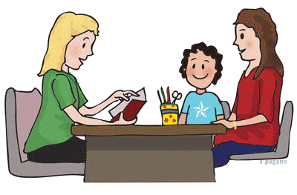

URNIK DOPOLDANSKIH POGOVORNIH UR ZA 2022/23
SEZNAM UČITELJEV | DAN V TEDNU | URA
Valerija TERTINEK | ponedeljek | 5. ura (12.00–12.45)
Primož PODRZAVNIK | sreda | po dogovoru
Melita STRAŽIŠNIK | sreda | 3. ura (10.20–11.05)
Maja VALENTE | ponedeljek | po dogovoru
Jasmina ROŽMAN | sreda | 4. ura (11.10–11.55)
Janja ŽIGART | sreda | po dogovoru
Mojca DAJČMAN | torek | 2. ura (9.10–9.55)
Anja SIMREICH | sreda | 5. ura (12.00–12.45)
Zmago Sobich | sreda | po dogovoru
Mateja JEVŠNIK | sreda | 4. ura (11.10–11.55)
Vlasta PAVLIČ | ponedeljek | 1. ura (8.20–9.05)
Andreja URH BIJOL | četrtek | po dogovoru
Jure ŠKURNIK | Ponedeljek, četrtek | po dogovoru
Alja Krušič | torek | po dogovoru

